SAKSBEHANDLING I WEBSAK
Avskrive inngående journalpost/dokument uten å lage utgående dokument

All inngående dokument med behandlingstype V, og N-notat MÅ behandles og avskrives. Dette fordi saksbehandler som har blitt fordelt en journalpost, må ta stilling til den. Arkivtjenesten anbefaler at alle inngående dokument avskrives, også de med behandlingstype X.

Restansen må avskrives da den ligger i kurven Restanse (skal besvares). Den vil også ligge som ubesvart/ubehandlet i virksomhetens restanseliste.

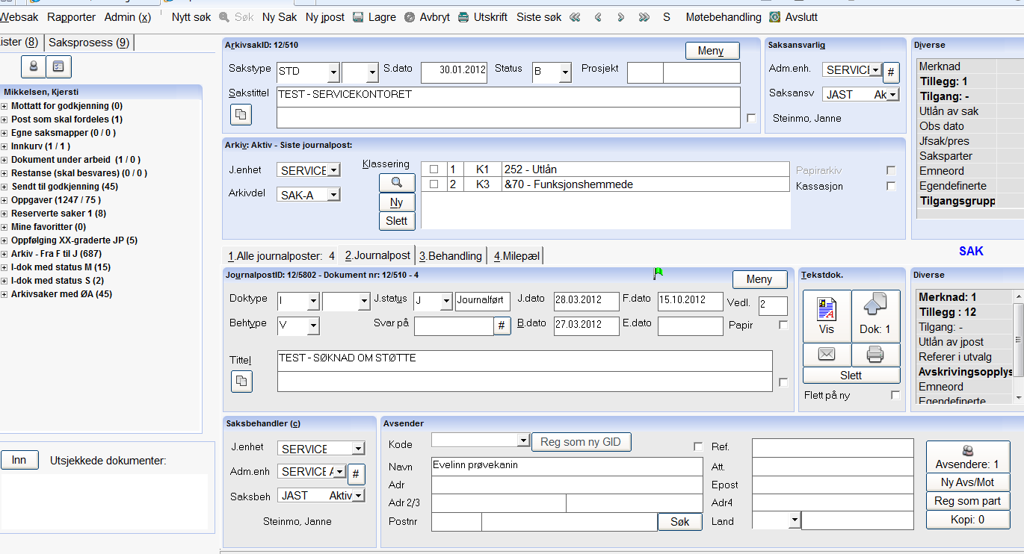

Velg Avskrivningsopplysninger

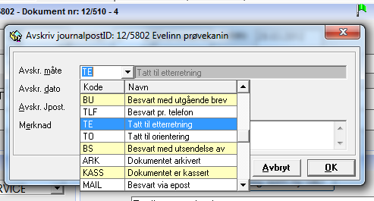

Rullegardinen gir flere avskrivningsmuligheter. Dersom journalposten er tatt til orientering så velges alternativet TO. Merknadsfeltet gir mulighet for å skrive inn en kommentar i tillegg til avskrivningsmåten.

Når journalposten er avskrevet forsvinner restansen i kurvene (restanse, skal besvares og innkurv).

Utsjekkede dokumenter

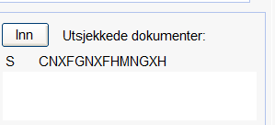
Klikk på Inn dersom det ligger dokumenter som utsjekket (kan sammenlignes med å legge et lånt dokument tilbake i arkivet).

